Enkele inhoudelijke elementen voor een brainstorm rond het ‘Lam Gods’
Bijbelse/liturgische beeldtaal | Theologische/spirituele uitdieping | Hoe raakt het ons?
Het Lam als offerdier  Vgl. Js 52-53. Het is de dienaar vd Heer (‘Israël’ dat geroepen is om een teken te zijn voor de vele volken) die ‘zijn mond niet heeft geopend, zoals een lam dat naar de slacht wordt geleid, en zoals een schaap dat stom is voor zijn scheerders heeft hij zijn mond niet geopend’ (Js 53,7)  Vgl. Js 53,7 in Hnd 8,32: het is zonder ‘hulp’ wel moeilijk om te zien over Wie het eigenlijk gaat (Filippus helpt de eunuch)  Vgl. Joh 1,29: ‘Zie het Lam van God…’ (getuigenis van de doper)  Verwijzing naar offercultus OT  Bijv. bij Joh: Jezus als het ware Paaslam  Bijv. 1 Pe 1,19: ‘U bent verlost door het kostbaar bloed van Christus, het lam zonder vlek of gebrek….’  … | Jezus heeft zich vereenzelvigd met de figuur van de ‘lijdende dienaar’ (Israël, maar ‘verdicht’ in één persoon) tegen wie andere volkeren complotteren, maar die trouw blijft aan God en zo een uitweg biedt.  Geen lijdensverheerlijking: Jezus is niet gekomen om te lijden en te sterven. Hij is gekomen om leven te brengen. Maar het ‘goede nieuws’ komt aan het licht in oppositie en tegenkanting, en kruisdood.  Hier blijkt onze nood aan verlossing: wij zeggen ‘nee’ tegen het geluk dat we verlangen.  Jezus (en later zijn leerlingen) begrijpen zijn sterven als een ‘verzoening’ voor de zonde van Israël. Zijn dood wordt een daad van overgave (een offer-gave): zijn leven ‘voor anderen’ wordt een sterven ‘voor anderen’.  Een iemand treedt nu in onze plaats (tot in de dood) en brengt zo verzoening.  Offer betekent niet afkoperij, maar dat Jezus onze onmacht op zich neemt. Verzoening betekent niet genoegdoening t.o.v. een boze God, maar een aanbod van God zelf. Het gaat om een herstel dat meer is dan een vereffening of vereffening: voor eens en altijd wordt de weg geopend naar het volle geluk. | - Pure onschuld en overgave midden een wereld van kwaad en zonde?  - Wat zegt dit Lam over God? Is Hij bloeddorstig en wreedaardig? Of radicaal solidair en bevrijdend?  - Wat is verlossing? Kan de mens zichzelf verlossen? Wordt ons dat niet aangepraat?  - Kan het dat iemand anders iets in mijn plaats doet? Maakt dit mij noodzakelijk passief?  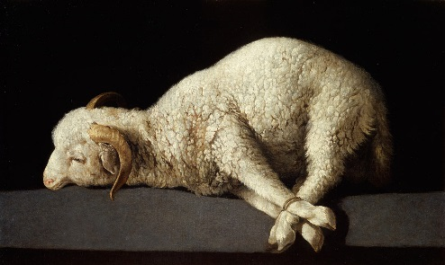  - Mensen brengen offers en worden geofferd.  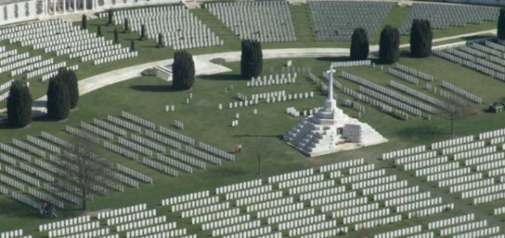  - Waarom is dit offer van Jezus anders?  - Waarom spreken we er niet meer over?  - Willem Jan Otten:  ‘Het offer heeft een gelovende van mij gemaakt’
Het Lam als overwinnaar  Vgl. Opb 5,6 waar het Lam het oordeel voorzit.  Opb 15,3: ‘Ze zongen het lied van Mozes… en het lied van het Lam…’  Opb 17,14: ‘Zij zullen oorlog voeren tegen het Lam, maar het Lam zal hen overwinnen, want het Lam is de Heer der heren en de koning der koningen en zij die bij Hem zijn, zijn de geroepenen, de uitverkorenen en de getrouwen’  (=opschrift bij tronende figuur op het retabel) | Boek Openbaring: in apocalyptische taal wordt uitgedrukt dat de profetieën van het OT nu in vervulling zijn gegaan in de gekruisigde Jezus (het lam), die de ‘heiligen’ vrijkoopt (Opb 7,14) en de definitieve overwinning inzet (Opb 12,11).  Context: troost en bemoediging midden grote dreiging voor christengemeenten door de vervolgingen (Romeinse overheid). | - Kan het goede overwinnen?  - Wat is de impact van ons kwaad?  - Kan iets dat weerloos is en mislukt het tij keren?  - Hoe spreken in de aanstoot en dwaasheid van de kruisdood de kracht en wijsheid van God (vgl. 1 Kor 1,22ev)? Is het absurd en irrationeel, of volgt het een andere (Gods) logica?  - Wat betekent het dat het slachtoffer rechter wordt? Wat betekent dit voor de slachtoffers van de hele geschiedenis?  - Wat betekent het in dit ‘Lam’ te geloven?
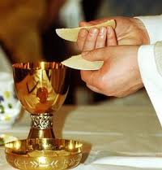  Het grote plaatje  Vgl. het geheel van het retabel: Adam, Eva, profeten, aankondiging … alles vindt zijn voltooiing in de ‘hemelse’ liturgie (Opb 4).  Nu al krijgen we een voorsmaak in de ‘aardse’ liturgie (vgl. de beker bij het Lam). Vgl. ‘Agnus Dei’ en broodbreking in de eucharistieviering | Heilshistorisch perspectief: het grote project dat met de schepping is meegegeven, vindt hier, in de aanbidding van het Lam zijn finaliteit. Daar en dan (opkijkend naar het Lam), vindt alles en ieder zijn plaats (vgl. Fil 2,10-11). Van Adam tot Christus: een goedheid die zich wil openbaren en meedelen. De zonde breekt dit project niet af. En iedereen is present  Litanie en gebaar verhelderen mekaar: het gebroken brood en geslachte Lam verwijzen beide Christus die ons bij God brengt. | - Wat zegt het christelijk geloof over ‘het einde’?  - Wat zal er met deze wereld gebeuren?  - Is het een ongeleide geschiedenis van toevalligheden of daarentegen een groots project?  - Wat mogen we hopen? Vgl. Bianchi: ‘God aan het begin plaatsen is God aan het einde plaatsen’.  - Wie heeft God op het oog: een kleine groep getrouwen of de hele wereld?
Het Lam en de drie-ene God  Vader  - Evt. tronende figuur  - En/of (als dit de triomferende, verheerlijkte ‘Christus Pantocrator’ is), de ‘zon’, vgl. iconografie in het Oosten: ‘Hij die woont in ontoegankelijk licht’ (Ex 33,20; 1 Tim 6,16)  Geest (duif)  Zoon (Lam) | Bijbelse godsbeeld ontvouwd.  God als gemeenschap van eenheid in verschil.  Vgl. ‘Drie-eenheid’ bij Roublev (met lam in de kelk)  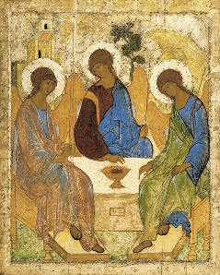 | - Wat betekent het dat God een Vader is?  - En dat Gods Zoon mens is geworden?  - Gods Geest als zijn aanwezigheid in ons

